

**TRƯỜNG ĐẠI HỌC GIAO THÔNG VẬN TẢI**

**KHOA CÔNG NGHỆ THÔNG TIN**

**o0o**

**BÁO CÁO BÀI TẬP LỚN**

**MÔN: Project 1**

**ĐỀ TÀI: Xây dựng phần mềm quản lý công việc**

Giảng viên hướng dẫn: TS.Hoàng Văn Thông

Nhóm thực hiện: Nhóm 08

Lớp: Project 1 (N03)

Sinh viên thực hiện: Nguyễn Nhật Minh – 221230923

Hoàng Ngọc Minh – 221230921

Nguyễn Hữu Tâm – 221230982

Lê Đức Mạnh – 221230916

# Hà Nội - 2025

**TRƯỜNG ĐẠI HỌC GIAO THÔNG VẬN TẢI**

**KHOA CÔNG NGHỆ THÔNG TIN**

**o0o**



**BÁO CÁO BÀI TẬP LỚN**

**MÔN: Project 1**

**ĐỀ TÀI: Xây dựng phần mềm quản lý công việc**

Giảng viên hướng dẫn: TS.Hoàng Văn Thông

Nhóm thực hiện: Nhóm 08

Lớp: Project 1 (N03)

Sinh viên thực hiện: Nguyễn Nhật Minh – 221230923

Hoàng Ngọc Minh – 221230921

Nguyễn Hữu Tâm – 221230982

Lê Đức Mạnh – 221230916

# Hà Nội - 2025

**BẢNG PHÂN CÔNG NHIỆM VỤ**

|  |  |  |  |
| --- | --- | --- | --- |
| Thứ tự | Thành viên | Nhiệm vụ | Thời gian hoàn thành |
| 1 | Nguyễn Hữu Tâm | Thu thập các tài liệu liên quan, viết các user story và tiêu chí chấp nhận, đặc tả yêu cầu, thuyết trình nội dung. | 25/08/2025 |
|  |  |
| 2 | Nguyễn Nhật Minh | Lập câu hỏi phỏng vấn, thu thập các yêu cầu liên quan, viết các user story và tiêu chí chấp nhận, đặc tả yêu cầu, mô hình hóa yêu cầu, làm báo cáo nội dung. | 25/08/2025 |
|  |  |
| 3 | Hoàng Ngọc Minh | Xác định những người liên quan đến dự án, lập câu hỏi phỏng vấn, thu thập các tài liệu liên quan, viết các user story và tiêu chí chấp nhận, đặc tả yêu cầu. | 25/08/2025 |
|  |  |
| 4 | Lê Đức Mạnh | Lập câu hỏi phỏng vấn, thu thập các yêu cầu liên quan, viết các user story và tiêu chí chấp nhận, đặc tả yêu cầu. | 25/08/2025 |

**LỜI NÓI ĐẦU**

Trong thời đại công nghệ số phát triển mạnh mẽ, nhu cầu quản lý và theo dõi công việc một cách khoa học, hiệu quả đang ngày càng trở nên cấp thiết. Các cá nhân, nhóm làm việc và doanh nghiệp đều mong muốn có một công cụ hỗ trợ giúp phân chia nhiệm vụ, giám sát tiến độ và nâng cao hiệu suất làm việc.

Trên thực tế, đã có nhiều phần mềm nổi bật như Trello, Jira hay Asana được áp dụng rộng rãi. Tuy nhiên, để phù hợp với bối cảnh học tập, nghiên cứu cũng như nhu cầu thực tiễn trong nước, việc xây dựng một hệ thống phần mềm quản lý công việc riêng với các tính năng thiết yếu là một đề tài mang tính thực tiễn cao.

Đề tài “Phần mềm quản lý công việc” được thực hiện với mục tiêu:

* Hỗ trợ quản lý công việc theo mô hình bảng (Kanban Board) trực quan.
* Giúp các thành viên trong nhóm cộng tác dễ dàng, theo dõi tiến độ công việc và quản lý deadline hiệu quả.
* Đưa ra giải pháp phù hợp, có thể mở rộng và tích hợp thêm các chức năng nâng cao trong tương lai.

Thông qua quá trình thực hiện đề tài, nhóm tác giả không chỉ củng cố kiến thức về phân tích và thiết kế hệ thống thông tin mà còn rèn luyện kỹ năng làm việc nhóm, tiếp cận phương pháp phát triển phần mềm hiện đại. Đây sẽ là nền tảng quan trọng cho việc học tập và nghiên cứu sâu hơn trong lĩnh vực công nghệ phần mềm.

# MỤC LỤC

MỤC LỤC 5

1. Xác định những người liên quan đến dự án 5

2. Lập câu hỏi phỏng vấn/Bảng câu hỏi 6

3. Thu thập các tài liệu liên quan 13

4. User Stories và tiêu chí chấp nhận 14

4.1. Quản lý bảng công việc (Board Management) 14

4.2. Quản lý danh sách và thẻ công việc (Lists và Cards) 14

4.3. Giao việc và phân quyền (Assignment và Permissions) 15

4.4. Thông báo và Nhắc việc (Notifications và Reminders) 15

4.5. Báo cáo và Thống kê (Reports và Analytics) 16

5. Đặc tả yêu cầu hệ thống 16

5.1. Giới thiệu 16

5.2. Yêu cầu chức năng (Functional Requirements) 17

5.3. Yêu cầu phi chức năng (Non-functional Requirements) 18

5.4. Ràng buộc hệ thống (Constraints) 19

6. Mô hình hóa yêu cầu 20

6.1. Biểu đồ use case tổng quan 20

6.2. Biểu đồ hoạt động 23

6.3. Biểu đồ lớp 25

6.4. Biểu đồ tuần tự 26

# 1. Xác định những người liên quan đến dự án

Mục tiêu: Nhận diện các cá nhân/nhóm có ảnh hưởng, sử dụng, hoặc chịu tác động từ hệ thống.

|  |  |  |  |
| --- | --- | --- | --- |
| **Nhóm liên quan** | **Vai trò** | **Mức độ ảnh hưởng** | **Mức độ tham gia** |
| Nhà tài trợ (Sponsor/Owner) | Cung cấp vốn, quyết định phạm vi | Cao | Quyết định |
| Người dùng cuối (End users) | Sử dụng hệ thống hằng ngày | Cao | Tham gia khảo sát, góp ý |
| Quản lý/Leader | Theo dõi tiến độ, phân công | Cao | Tham gia phỏng vấn |
| Đội phát triển | Xây dựng, kiểm thử hệ thống | Trung bình | Thực hiện |
| IT/DevOps | Quản trị hạ tầng, bảo trì | Trung bình | Hỗ trợ kỹ thuật |
| Khách hàng/Guest | Theo dõi tiến độ dự án | Thấp | Tham gia khi cần |
| Bộ phận pháp lý/Bảo mật | Đảm bảo tuân thủ | Trung bình | Tư vấn |

# 2. Lập câu hỏi phỏng vấn/Bảng câu hỏi

Mục tiêu: Thu thập yêu cầu, mong đợi, khó khăn hiện tại của các bên liên quan.

**_Câu hỏi cho Người dùng cuối:**

- Hiện tại bạn quản lý công việc theo cách nào (Excel, Zalo, email, công cụ khác)?  
- Khó khăn lớn nhất khi quản lý công việc hiện nay là gì?  
- Bạn thường tạo/nhận công việc mới như thế nào?  
- Bạn cần thông tin nào trong một thẻ công việc (deadline, người phụ trách, mô tả…)?  
- Bạn có cần bình luận, nhắc việc, nhãn không?  
- Bạn có cần báo cáo/tổng hợp tiến độ không?

**_Câu hỏi cho Quản lý/Leader:**

- Bạn mong muốn theo dõi tiến độ team theo cách nào (board, báo cáo, lịch)?  
- Bạn có cần phân quyền chi tiết không?  
- Bạn có yêu cầu báo cáo định kỳ không?

**_Câu hỏi cho Nhà tài trợ/Lãnh đạo:**

- Mục tiêu chính của phần mềm này là gì?  
- Bạn muốn triển khai trên cloud hay server nội bộ?  
- Có cần tích hợp với hệ thống khác không?  
- Ngân sách và timeline mong muốn ra sao?

**_Câu hỏi cho IT/DevOps/Bảo mật:**

- Yêu cầu bảo mật dữ liệu ra sao (mã hóa, phân quyền)?  
- Có quy định về lưu trữ dữ liệu (on-premises/cloud)?  
- Có yêu cầu sao lưu, phục hồi dữ liệu không?

**_Trải nghiệm người dùng (UX/UI):**

- Bạn muốn giao diện đơn giản như Trello hay chi tiết như Jira?

- Có cần hỗ trợ trên di động (Android/iOS) không?

**_Hiệu năng và Quy mô:**

- Bạn dự kiến số lượng người dùng đồng thời là bao nhiêu?

- Có cần hỗ trợ nhiều dự án lớn chạy song song không?

**_Tích hợp:**

- Bạn có cần tích hợp với email, Google Drive, Microsoft Teams, Slack không?

**_Bảo mật và Quyền riêng tư:**

- Có yêu cầu xác thực hai lớp (2FA) không?

- Dữ liệu người dùng có cần tuân thủ tiêu chuẩn nào (ví dụ: GDPR)?

Kết quả phỏng vấn:

**Câu hỏi cho Người dùng cuối**

1. Hiện tại bạn quản lý công việc theo cách nào (Excel, Zalo, email, công cụ khác)?

Hiện tại, tôi chủ yếu dùng Excel để liệt kê công việc và email để trao đổi với đồng nghiệp. Đôi khi, tôi cũng dùng Zalo để nhắc nhở nhanh. Tuy nhiên, cách này hơi lộn xộn vì khó theo dõi tiến độ và dễ bỏ sót thông tin. Tôi nghĩ hệ thống như trong thiết kế này, với các bảng và thẻ công việc, sẽ giúp tôi quản lý mọi thứ gọn gàng hơn.

2. Khó khăn lớn nhất khi quản lý công việc hiện nay là gì?

Khó khăn lớn nhất là tôi không thể theo dõi trạng thái công việc theo thời gian thực, và việc giao tiếp qua email hay Zalo thường bị trôi mất. Tôi thấy hệ thống này có tính năng thông báo qua email và trong ứng dụng, sẽ giúp tôi nhận cập nhật nhanh hơn và không bỏ sót thông tin quan trọng.

3. Bạn thường tạo/nhận công việc mới như thế nào?

Tôi thường nhận công việc qua email hoặc trong các cuộc họp, sau đó tự ghi lại vào Excel hoặc công cụ khác. Với hệ thống này, tôi muốn tạo công việc mới trực tiếp trên bảng, như thêm một thẻ mới với tiêu đề, mô tả, và hạn chót.

4. Bạn cần thông tin nào trong một thẻ công việc (deadline, người phụ trách, mô tả…)?

Trong một thẻ công việc, tôi cần:

- Tiêu đề ngắn gọn để biết công việc là gì.

- Mô tả chi tiết để hiểu rõ yêu cầu.

- Hạn chót để biết thời gian hoàn thành.

- Người phụ trách để rõ ai làm gì.

- Nhãn để phân loại công việc, như ưu tiên cao hay thấp.

5. Bạn có cần bình luận, nhắc việc, nhãn không?

Có, tôi rất cần:

- Bình luận: Để trao đổi trực tiếp trên thẻ công việc, ví dụ, hỏi thêm chi tiết hoặc cập nhật tiến độ.

- Nhắc việc: Tôi muốn nhận thông báo về hạn chót hoặc khi có cập nhật mới, qua email hoặc trong ứng dụng.

- Nhãn: Để đánh dấu công việc theo loại, ví dụ: "khẩn cấp" hay "đang chờ".

6. Bạn có cần báo cáo/tổng hợp tiến độ không?

Có, tôi cần báo cáo để xem tổng quan tiến độ, như bao nhiêu công việc đã hoàn thành, đang làm, hay chưa bắt đầu.

**Câu hỏi cho Quản lý/Leader**

1. Bạn mong muốn theo dõi tiến độ team theo cách nào (board, báo cáo, lịch)?

Tôi muốn theo dõi tiến độ qua:

- Bảng: Xem trực quan các danh sách và thẻ công việc để biết tình trạng từng nhiệm vụ.

- Báo cáo: Tôi cần báo cáo chi tiết, như số liệu về trạng thái công việc hay biểu đồ tiến độ.

- Lịch: Nếu có, tôi muốn xem hạn chót của các thẻ công việc dưới dạng lịch để quản lý thời gian tốt hơn.

2. Bạn có cần phân quyền chi tiết không?

Có, tôi cần phân quyền rõ ràng. Ví dụ, chỉ chủ sở hữu bảng mới được tạo hoặc xóa bảng, còn thành viên chỉ được chỉnh sửa thẻ công việc được giao.

3. Bạn có yêu cầu báo cáo định kỳ không?

Có, tôi cần báo cáo định kỳ, như hàng tuần hoặc hàng tháng, để đánh giá hiệu suất đội nhóm.

**Câu hỏi cho Nhà tài trợ/Lãnh đạo**

1. Mục tiêu chính của phần mềm này là gì?

Mục tiêu chính là tạo ra một hệ thống quản lý công việc hiệu quả, giúp đội nhóm tổ chức công việc theo bảng, danh sách, và thẻ, đồng thời hỗ trợ giao tiếp qua bình luận, thông báo, và cung cấp báo cáo tiến độ. Hệ thống cũng cần đảm bảo bảo mật, như mã hóa mật khẩu bằng BCrypt/Argon2.

2. Bạn muốn triển khai trên cloud hay server nội bộ?

Tôi muốn triển khai trên cloud để dễ mở rộng và cho phép nhân viên truy cập từ xa, đặc biệt với tính năng thông báo qua email . Tuy nhiên, nếu công ty có yêu cầu bảo mật cao, tôi sẵn sàng xem xét triển khai trên server nội bộ, miễn là vẫn đảm bảo tính năng xác thực an toàn.

3. Có cần tích hợp với hệ thống khác không?

Có, tôi muốn hệ thống tích hợp với email để gửi thông và với các công cụ như Google Drive để lưu tệp đính kèm. Tích hợp với Microsoft Teams hoặc Slack cũng hữu ích để cập nhật trạng thái công việc nhanh chóng.

4. Ngân sách và timeline mong muốn ra sao?

Tôi mong muốn hệ thống được triển khai trong 6-9 tháng, với các giai đoạn phát triển từng phần như bảng, thẻ, thông báo, và báo cáo. Về ngân sách, tôi cần thêm thông tin chi tiết về đội ngũ phát triển và cơ sở hạ tầng, nhưng tôi kỳ vọng một giải pháp hiệu quả về chi phí, tận dụng cloud để giảm chi phí server.

**Câu hỏi cho IT/DevOps/Bảo mật**

1. Yêu cầu bảo mật dữ liệu ra sao (mã hóa, phân quyền)?

Về bảo mật:

- Mã hóa: Mật khẩu người dùng cần được mã hóa bằng BCrypt hoặc Argon2 để đảm bảo an toàn thông tin.

- Phân quyền: Hệ thống cần phân quyền dựa trên vai trò (Owner, Manager, Member, Guest). Ví dụ, chỉ Owner mới được xóa bảng, còn Guest chỉ xem được.

2. Có quy định về lưu trữ dữ liệu (on-premises/cloud)?

Tôi ưu tiên lưu trữ trên cloud để dễ mở rộng và hỗ trợ truy cập từ xa, đặc biệt cho thông báo và tệp đính kèm. Tuy nhiên, nếu công ty yêu cầu lưu trữ nội bộ để kiểm soát dữ liệu, hệ thống vẫn có thể được triển khai trên server nội bộ.

3. Có yêu cầu sao lưu, phục hồi dữ liệu không?

Có, tôi cần hệ thống sao lưu định kỳ các dữ liệu như bảng, thẻ, và bình luận để tránh mất dữ liệu.

**Trải nghiệm người dùng (UX/UI)**

1. Bạn muốn giao diện đơn giản như Trello hay chi tiết như Jira?

Tôi muốn giao diện đơn giản như Trello, với các bảng và thẻ dễ kéo thả, giúp người dùng nhanh chóng làm quen. Tuy nhiên, tôi cũng cần một số tính năng chi tiết như báo cáo với biểu đồ, giống Jira, để đáp ứng nhu cầu quản lý.

2. Có cần hỗ trợ trên di động (Android/iOS) không?

Có, tôi muốn hệ thống hỗ trợ trên cả Android và iOS để người dùng có thể xem bảng, nhận thông báo, và thêm bình luận từ điện thoại. Giao diện di động nên đơn giản và dễ dùng.

**Hiệu năng và Quy mô**

1. Bạn dự kiến số lượng người dùng đồng thời là bao nhiêu?

Tôi dự kiến hệ thống hỗ trợ khoảng 100-1000 người dùng đồng thời, tùy thuộc vào quy mô công ty. Hệ thống cần tối ưu hóa để xử lý nhanh các thao tác như xem bảng, thêm thẻ, hoặc nhận thông báo.

2. Có cần hỗ trợ nhiều dự án lớn chạy song song không?

Có, tôi cần hệ thống hỗ trợ nhiều bảng chạy song song, mỗi bảng có thể có hàng trăm danh sách và thẻ. Hệ thống nên được tối ưu hóa để xử lý tải lớn mà không bị chậm.

**Tích hợp**

1. Bạn có cần tích hợp với email, Google Drive, Microsoft Teams, Slack không?

Có, tôi cần:

- Email: Để gửi thông báo về hạn chót hoặc cập nhật công việc.

- Google Drive: Để lưu và quản lý tệp đính kèm.

- Microsoft Teams/Slack: Để gửi thông báo nhanh về trạng thái công việc. Hệ thống hiện tại đã hỗ trợ tốt cho email và tệp, nhưng cần mở rộng để tích hợp với Teams hoặc Slack.

**Bảo mật và Quyền riêng tư**

1. Có yêu cầu xác thực hai lớp (2FA) không?

Có, tôi muốn hệ thống hỗ trợ xác thực hai lớp (2FA) để bảo vệ tài khoản người dùng. Điều này sẽ giúp tăng cường bảo mật, đặc biệt khi có nhiều vai trò người dùng khác nhau.

2. Dữ liệu người dùng có cần tuân thủ tiêu chuẩn nào (ví dụ: GDPR)?

Nếu hệ thống được sử dụng ở khu vực yêu cầu GDPR, tôi muốn dữ liệu người dùng được lưu trữ và xử lý theo tiêu chuẩn GDPR, chẳng hạn như mã hóa dữ liệu và cho phép người dùng xóa thông tin cá nhân.

# 3. Thu thập các tài liệu liên quan

Mục tiêu: Nắm rõ quy trình hiện tại để tránh bỏ sót yêu cầu.

Các loại tài liệu cần thu thập:  
- Quy định/quy trình nội bộ về quản lý công việc  
- Biểu mẫu/mẫu báo cáo đang sử dụng (Excel, Word)  
- Checklist công việc chuẩn  
- Quy định về bảo mật, phân quyền  
- Tài liệu về hệ thống khác cần tích hợp (nếu có)

Kết quả: Bộ tài liệu scan/thu thập từ khách hàng + Danh mục tài liệu (Document Inventory).

# 4. User Stories và tiêu chí chấp nhận

## 4.1. Quản lý bảng công việc (Board Management)

**User Story:**

- Là **người dùng**, tôi muốn **tạo nhiều bảng công việc (boards)** để **quản lý các dự án khác nhau**.

**Tiêu chí chấp nhận:**

- Người dùng có thể tạo board mới với tên, mô tả.

- Có thể chỉnh sửa hoặc xóa board.

- Chỉ người được phân quyền mới có thể truy cập board.

## 4.2. Quản lý danh sách và thẻ công việc (Lists và Cards)

**User Story:**

- Là **thành viên nhóm,** tôi muốn **tạo danh sách (To Do, In Progress, Done)** và **thẻ công việc (cards)** để **theo dõi trạng thái từng nhiệm vụ.**

**Tiêu chí chấp nhận:**

- Có thể thêm, sửa, xóa danh sách.

- Có thể thêm, sửa, xóa thẻ trong danh sách.

- Thẻ có các trường: tiêu đề, mô tả, người phụ trách, deadline, nhãn màu.

- Có thể kéo-thả (drag và drop) thẻ giữa các danh sách.

## 4.3. Giao việc và phân quyền (Assignment và Permissions)

**User Story:**

- Là **quản lý**, tôi muốn **giao công việc cho thành viên cụ thể** để **biết ai đang phụ trách nhiệm vụ nào.**

**Tiêu chí chấp nhận:**

- Có thể gán 1 hoặc nhiều người và o thẻ công việc.

- Chỉ quản lý hoặc chủ sở hữu board mới có quyền phân công.

- Người được giao sẽ nhận thông báo.

## 4.4. Thông báo và Nhắc việc (Notifications và Reminders)

**User Story:**

- Là **người dùng**, tôi muốn **nhận thông báo khi có thay đổi liên quan đến công việc của tôi** để **không bỏ lỡ deadline**.

**Tiêu chí chấp nhận:**

- Hệ thống gửi thông báo khi:

- Có công việc mới được giao.

- Công việc được cập nhật (deadline, người phụ trách, bình luận).

- Công việc sắp đến hạn.

- Có thể chọn nhận thông báo qua email hoặc trong ứng dụng.

## 4.5. Báo cáo và Thống kê (Reports và Analytics)

**User Story:**

- Là **quản lý**, tôi muốn **xem báo cáo tổng quan tiến độ dự án** để **đánh giá hiệu quả công việc của nhóm.**

**Tiêu chí chấp nhận:**

- Có báo cáo số lượng công việc theo trạng thái (To Do/In Progress/Done).

- Có biểu đồ tiến độ theo thời gian.

- Có thể lọc báo cáo theo người, theo dự án, theo thời gian.

# 5. Đặc tả yêu cầu hệ thống

## 5.1. Giới thiệu

5.1.1. Mục tiêu hệ thống

- Xây dựng phần mềm hỗ trợ quản lý công việc theo mô hình Kanban, giúp cá nhân và nhóm theo dõi tiến độ dự án.

- Hệ thống cung cấp các chức năng: tạo bảng công việc, thêm danh sách và thẻ, phân công nhiệm vụ, thông báo, và báo cáo tiến độ.

5.1.2. Phạm vi

- Người dùng: cá nhân, nhóm, doanh nghiệp.

- Nền tảng: Web app (ưu tiên), sau đó mở rộng Mobile app.

- Tích hợp: Email, Google/Microsoft login (tương lai).

## 5.2. Yêu cầu chức năng (Functional Requirements)

5.2.1. Quản lý tài khoản và phân quyền

**-** FR1: Người dùng có thể đăng ký, đăng nhập, đăng xuất.

**-** FR2: Hỗ trợ đăng nhập qua email và mật khẩu.

**-** FR3: Quản trị viên có thể quản lý tài khoản (khóa/mở, reset mật khẩu).

**-** FR4: Phân quyền: Chủ sở hữu (Owner), Quản lý (Manager), Thành viên (Member), Khách (Guest).

5.2.2. Quản lý bảng công việc (Boards)

**-** FR5: Người dùng có thể tạo nhiều board.

**-** FR6: Có thể sửa, xóa board.

**-** FR7: Chia sẻ board cho người khác với quyền truy cập khác nhau.

5.2.3. Quản lý danh sách và thẻ (Lists và Cards)

**-** FR8: Người dùng có thể thêm/sửa/xóa danh sách.

**-** FR9: Người dùng có thể thêm/sửa/xóa thẻ.

**-** FR10: Thẻ bao gồm: tiêu đề, mô tả, deadline, nhãn màu, người phụ trách.

**-** FR11: Có thể kéo-thả thẻ giữa các danh sách.

5.2.4. Giao việc và cộng tác

**-** FR12: Quản lý có thể phân công thẻ cho thành viên.

**-** FR13: Người dùng có thể thêm bình luận, đính kèm file trong thẻ.

**-** FR14: Hệ thống lưu lại lịch sử hoạt động (audit log).

5.2.5. Thông báo và Nhắc việc

**-** FR15: Người dùng nhận thông báo khi có công việc mới hoặc thay đổi.

**-** FR16: Thông báo qua email hoặc trong ứng dụng.

**-** FR17: Hệ thống gửi nhắc deadline (1 ngày trước hạn).

5.2.6. Báo cáo và Thống kê

**-** FR18: Hệ thống hiển thị số lượng công việc theo trạng thái (To Do, In Progress, Done).

**-** FR19: Có báo cáo tiến độ theo biểu đồ (biểu đồ cột hoặc đường).

**-** FR20: Cho phép lọc báo cáo theo người dùng, dự án, thời gian.

## 5.3. Yêu cầu phi chức năng (Non-functional Requirements)

5.3.1. Hiệu năng

**-** NFR1: Hệ thống đáp ứng tối đa 500 người dùng đồng thời.

**-** NFR2: Thời gian phản hồi < 2 giây cho thao tác thông thường.

5.3.2. Bảo mật

**-** NFR3: Mật khẩu người dùng được mã hóa (BCrypt/Argon2).

**-** NFR4: Hỗ trợ xác thực phiên bằng JWT/Token.

**-** NFR5: Hệ thống phân quyền chi tiết theo vai trò.

5.3.3. Khả dụng

**-** NFR6: Thời gian uptime ≥ 99.5%/năm.

**-** NFR7: Có cơ chế sao lưu dữ liệu hằng ngày.

5.3.4. Giao diện

**-** NFR8: Giao diện thân thiện, hỗ trợ kéo-thả (drag và drop).

**-** NFR9: Hỗ trợ đa nền tảng: trình duyệt web, mobile responsive.

## 5.4. Ràng buộc hệ thống (Constraints)

- Công nghệ: ReactJS (frontend), NodeJS/Java Spring (backend), MySQL/PostgreSQL (database).

- Phát triển theo mô hình Agile Scrum (chu kỳ 2 tuần/sprint).

- Hạ tầng: triển khai trên cloud (AWS/Azure).

# 6. Mô hình hóa yêu cầu

## 6.1. Biểu đồ use case tổng quan

- Biểu đồ use case cho “Người dùng cuối”:

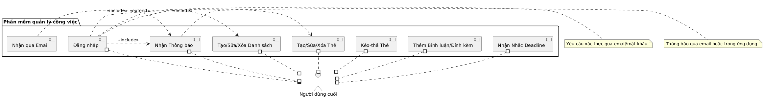

- Biểu đồ use case cho “Quản lý”:

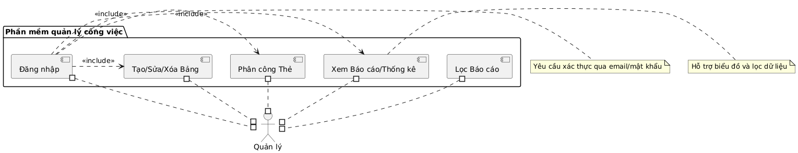

- Biểu đồ use case cho “Chủ sở hữu”:

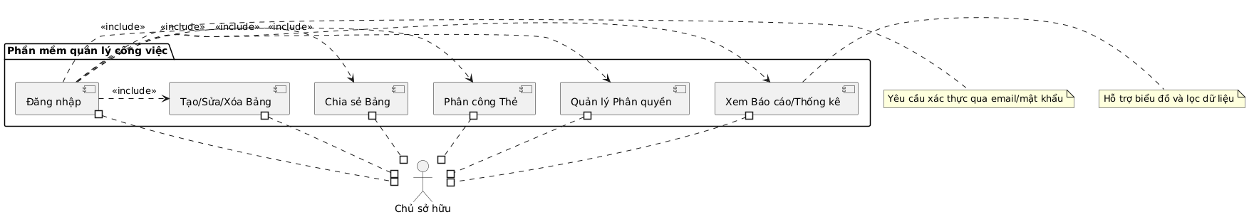

- Biểu đồ use case cho “Khách”:

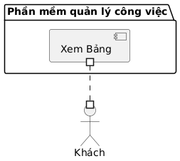

- Biểu đồ use case cho “Quản trị viên/IT”:

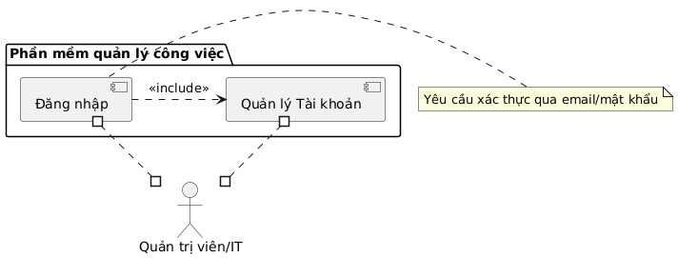

- Biểu đồ use case cho “Dịch vụ email”:

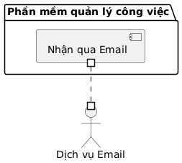

## 6.2. Biểu đồ hoạt động

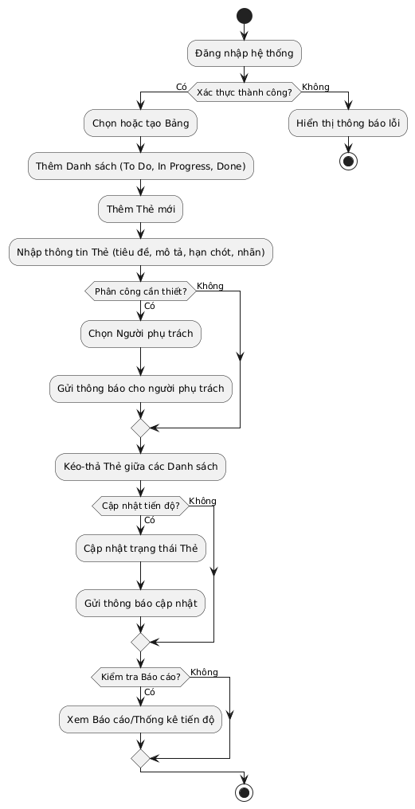

## 6.3. Biểu đồ lớp

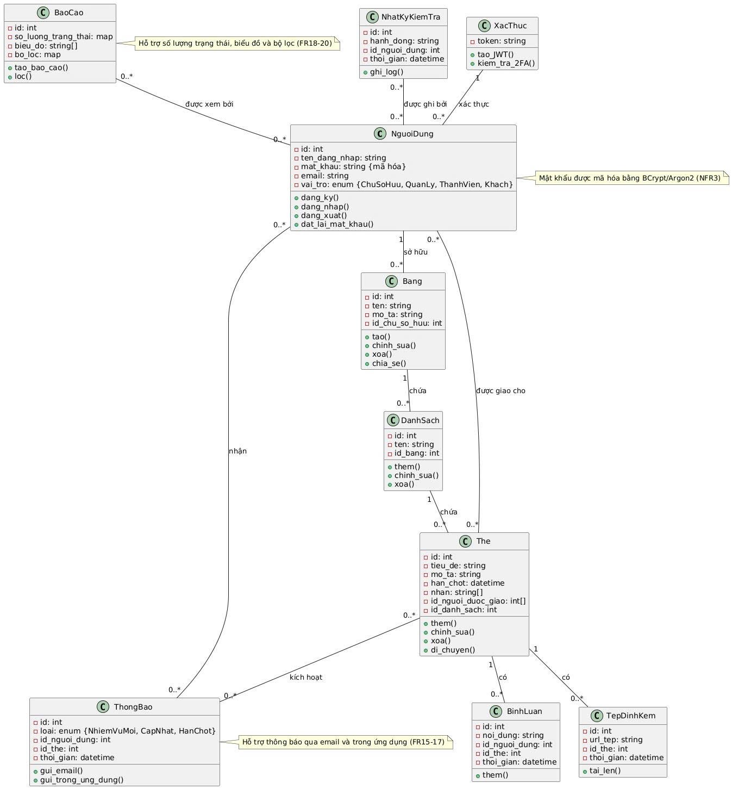

## 6.4. Biểu đồ tuần tự

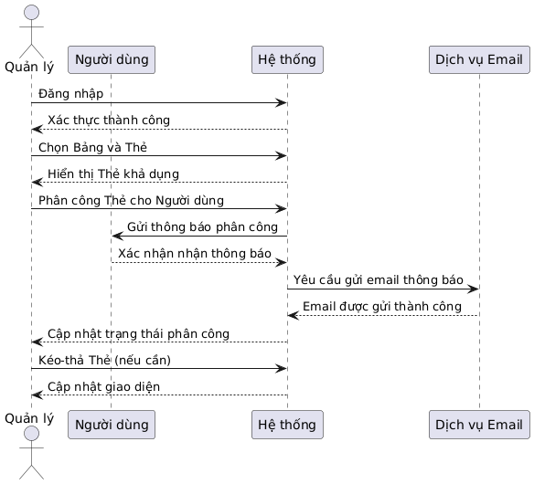

**HẾT**